Пензенский государственный университет
Кафедра «Вычислительная техника»

ОТЧЕТ
по лабораторной работе № 7
по дисциплине: "Логика и основы алгоритмизации в инженерных задачах"
на тему: "Поиск расстояний во взвешенном графе"

Выполнили:
студенты группы 20ВВ2
Макарова А. Ю.
Тельнова А. Д.

Принял:
д.т.н., профессор
Митрохин М. А.
к.т.н., доцент
Юрова О. В.

Пенза, 2021
Задание 1
- Сгенерируйте (используя генератор случайных чисел) матрицу смежности для неориентированного взвешенного графа G. Выведите матрицу на экран.
- Для сгенерированного графа осуществите процедуру поиска расстояний, реализованную в соответствии с приведенным выше описанием. При реализации алгоритма в качестве очереди используйте класс queue из стандартной библиотеки С++.
- * Сгенерируйте (используя генератор случайных чисел) матрицу смежности для ориентированного взвешенного графа G. Выведите матрицу на экран и осуществите процедуру поиска расстояний, реализованную в соответствии с приведенным выше описанием.
Описание работы программы
1-2. С клавиатуры вводится количество вершин N графа. В зависимости от этого количества выделяется память под матрицу смежности графа G и массив расстояний visited.
Генерируется матрица смежности взвешенного неориентированного графа G, которая затем выводится на экран.
for (int i = 0; i < N; i++)
for (int j = i; j < N; j++)
if (i == j)
G[i][j] = 0;
else
{
if (rand() % 10 < 4)
G[i][j] = rand() % 9 + 1;
else
G[i][j] = 0;
G[j][i] = G[i][j];
}
С клавиатуры вводится номер вершины старта. Выполняется проверка, действительно ли введенная вершина присутствует в графе. Если такой вершины нет, выводится сообщение с требованием ввести другой номер.
Корректный номер вершины передается функции DistanceBFS.
void DistanceBFS(int num, int** G, int* visited, int N)
{
queue <int> q;

q.push(num);
visited[num] = 0;
while (!q.empty())
{
num = q.front();
q.pop();
for (int i = 0; i < N; i++)
if (visited[i] > visited[num] + G[num][i] && G[num][i] > 0)
{
q.push(i);
visited[i] = visited[num] + G[num][i];
}
}
}
Эта функция осуществляет поиск расстояний во взвешенном графе, представленном матрицей смежности, на основе обхода в ширину. Номер вершины старта заносится в очередь. В массиве visited элемент с соответствующим номером получает значение 0, так как расстояние от вершины до самой себя равно 0.
Затем, пока очередь не пуста, в переменную num – номер текущей вершины - извлекается первый элемент очереди, который в самой очереди удаляется следующим шагом. Просматривается строка с номером num в исходной матрице смежности. Если находится не посещенная вершина, смежная с текущей, ее номер заносится в очередь, а элемент массива visited[i] получает значение visited[num]+G[num][i], то есть расстояние от вершины старта до найденной вершины равно сумме расстояний от стартовой вершины до текущей и от текущей вершины до найденной только что.
В результате формируется массив расстояний от вершины старта до всех остальных. Результат выводится на экран.
- С клавиатуры вводится количество вершинORGN ориентированного графа. Выделяется память под матрицу смежности графа ORG и массив расстояний ORGvisited. Генерируется матрица смежности взвешенного неориентированного графа ORG, которая затем выводится на экран.
for (int i = 0; i < ORGN; i++)
for (int j = 0; j < ORGN; j++)
if (i == j)
ORG[i][j] = 0;
else
{
if (rand() % 10 < 2)
ORG[i][j] = rand() % 9 + 1;
else
ORG[i][j] = 0;
}
Номер вершины старта вводится с клавиатуры. Проверка на корректность ввода так же предусмотрена. Для полученного номера так же вызывается функция DistanceBFS, в результате работы которой массив расстояний заполняется минимальными путями от вершины старта до остальных вершин.
Для ориентированного графа предусмотрена возможность поиска расстояний для других вершин без перезапуска всей программы. Для этого после вывода результата для одной вершины, выводится сообщение о том, что можно ввести номер другой вершины или завершить выполнение программы вводом -1.
int check = 0;
while (check != -1)
{
for (int i = 0; i < ORGN; i++)
ORGvisited[i] = MAXINT;

printf("\n\nДля выхода из программы введите -1");
printf("\nДля проверки другой вершины введите её номер: ");
scanf_s("%d", &check);
while (check > ORGN)
{
printf("Такой вершины не существует! Нужно ввести другой номер!\nНомер вершины старта: ");
scanf_s("%d", &check);
}

if (check == -1)
break;
else
DistanceBFS(check - 1, ORG, ORGvisited, ORGN;
printdistance(ORGvisited, ORGN);
}
Если пользователь выполняет поиск расстояний до другой вершины, значения элементов массива расстояний становятся равными MAXINT, корректность введенного номера проверяется. Для новой вершины вызывается DistanceBFS, после работы которой на экран выводится результат.
Результаты работы программы
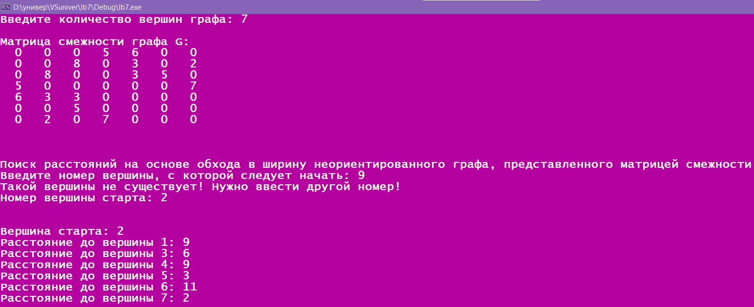
Рисунок 1 - Поиск расстояний во взвешенном неориентированном графе

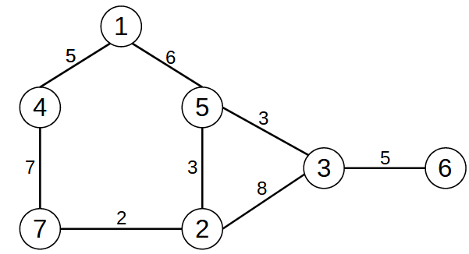
Рисунок 2 - Граф, соответствующий матрице смежности на рис. 1
Длины путей, найденные вручную, от вершины 2 до:
а) вершины 1: 14, 9, 17;
б) вершины 3: 8, 6, 23;
в) вершины 4: 9, 14, 22;
г) вершины 5: 3, 11, 20;
д) вершины 6: 13, 11, 28.
Минимальные длины путей, найденные вручную, совпадают с результатами работы программы.
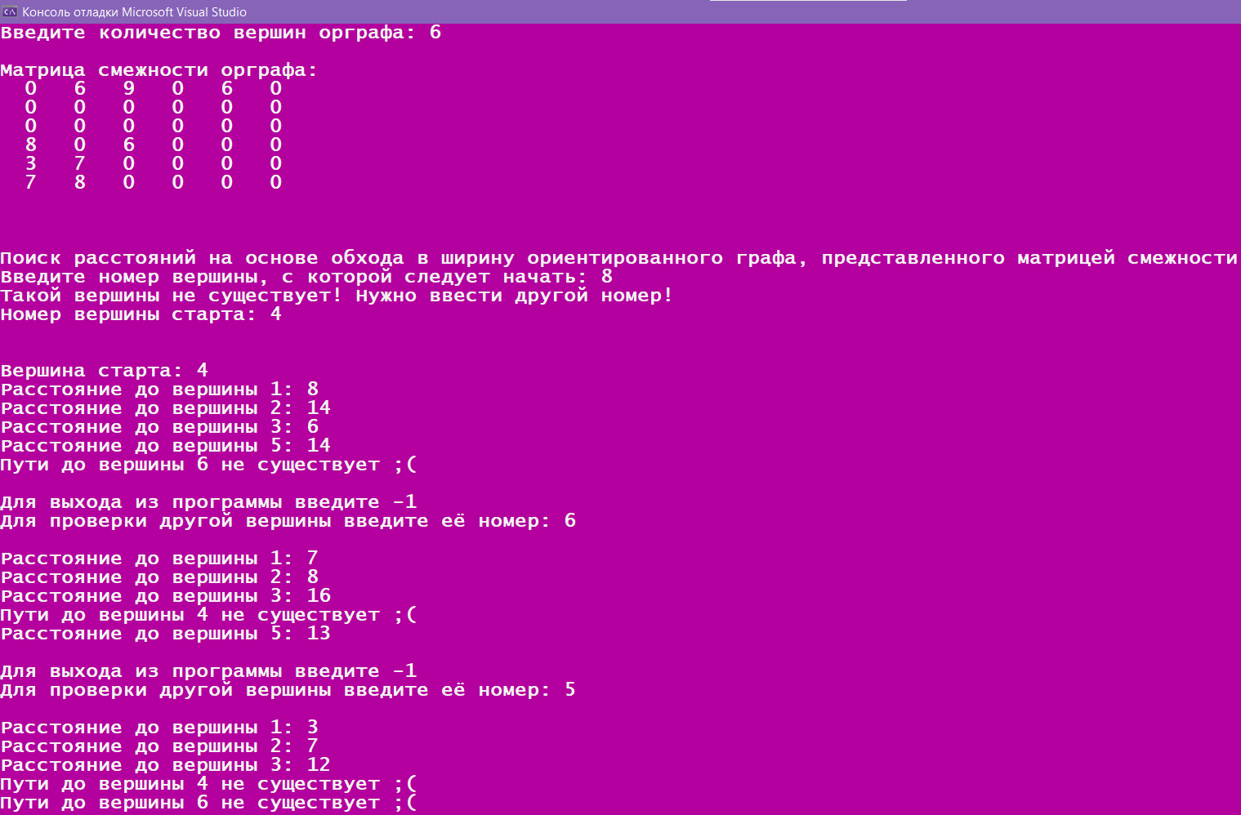
Рисунок 3 - Поиск расстояний во взвешенном ориентированном графе
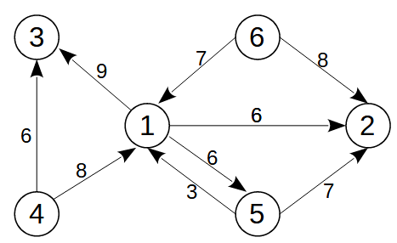
Рисунок 4 - Граф, соответствующий матрице смежности на рис. 3

Длины путей, найденные вручную, от вершины 4 до:
а) вершины 1: 8
б) вершины 2: 14, 21, 24, 23
в) вершины 3: 6, 17, 26
г) вершины 5: 14
д) вершины 6 –
Длины путей, найденные вручную, от вершины 6 до:
а) вершины 1: 7
б) вершины 2: 8
в) вершины 3: 16
г) вершины 4 –
д) вершины 5: 13

Длины путей, найденные вручную, от вершины 5 до:
а) вершины 1: 3
б) вершины 2: 7, 9
в) вершины 3: 12
г) вершины 4 –
д) вершины 6 –
Минимальные длины путей, найденные вручную, совпадают с результатами работы программы.

Задание 2*
- Модернизируйте программу так, чтобы получить возможность запуска программы с параметрами командной строки (см. описание ниже). В качестве параметра должны указываться тип графа (взвешенный или нет) и наличие ориентации его ребер (есть ориентация или нет).
Описание работы программы
Для передачи параметров функции main при вызове через консоль заданы параметры argc – количество параметров, переданных функции, и argv – значения параметров. Первое значение массива argv – путь и имя программы, поэтому обращение к параметрам, осуществляется с argv[1].
Первый параметр, который требуется передать – тип графа; возможные значения – “взвешенный” и “невзвешенный”. Второй параметр указывает на наличие или отсутствие ориентации ребер графа; возможные значения – “ориентированный” и “неориентированный”.
Работа программы начинается с обработки количества переданных параметров. Если оно меньше 1, программа завершает работу, ничего не выполняется.
Иначе с клавиатуры вводится количество вершин графа N, выделяется память под матрицу смежности G и массив расстояний visited и в зависимости от переданных параметров генерируется матрица смежности графа. Если параметры переданы некорректно, на экран выводится соответствующее сообщение, и программа завершает работу.
Генерация матрицы смежности для взвешенного ориентированного графа:
if (strcmp(argv[1],"взвешенный") == 0 && strcmp(argv[2], "ориентированный") == 0)
{
for (int i = 0; i < N; i++)
for (int j = 0; j < N; j++)
if (i == j)
G[i][j] = 0;
else
{
if (rand() % 10 < 4)
G[i][j] = rand() % 9 + 1;
else
G[i][j] = 0;
}
}
Генерация матрицы смежности для взвешенного неориентированного графа:
else if (strcmp(argv[1], "взвешенный") == 0 && strcmp(argv[2], "неориентированный") == 0)
{

for (int i = 0; i < N; i++)
for (int j = i; j < N; j++)
if (i == j)
G[i][j] = 0;
else
{
if (rand() % 10 < 4)
G[i][j] = rand() % 9 + 1;
else
G[i][j] = 0;
G[j][i] = G[i][j];
}
}

Генерация матрицы смежности для невзвешенного ориентированного графа:
else if (strcmp(argv[1], "невзвешенный") == 0 && strcmp(argv[2], "ориентированный") == 0)
{
for (int i = 0; i < N; i++)
for (int j = 0; j < N; j++)
if (i == j)
G[i][j] = 0;
else
{
if (rand() % 10 < 3)
G[i][j] = 1;
else
G[i][j] = 0;
}
}

Генерация матрицы смежности для невзвешенного неориентированного графа:
else if (strcmp(argv[1], "невзвешенный") == 0 && strcmp(argv[2], "неориентированный") == 0)
{
for (int i = 0; i < N; i++)
for (int j = i; j < N; j++)
if (i == j)
G[i][j] = 0;
else
{
if (rand() % 10 < 3)
G[i][j] = 1;
else
G[i][j] = 0;
G[j][i] = G[i][j];
}
}
Обработка случая некорректно введенных данных:
else
{
printf("\n\nПараметры указаны неверно!");
return 0;
}
Сгенерированная матрица смежности выводится на экран.
С клавиатуры вводится номер стартовой вершины. Предусмотрена проверка на ввод несуществующей вершины. В этом случае выводится сообщение с требованием ввести другой номер вершины.
while (num > N)
{
printf("Такой вершины не существует! Нужно ввести другой номер!\nНомер вершины старта: ");
scanf_s("%d", &num);
}
Затем для выбранной вершины вызывается функция DistanceBFS. В результате ее работы формируется массив кратчайших путей. В соответствии со значениями его элементов выводится результат работы.
DistanceBFS(num - 1, G, visited, N);
printdistance(visited, N);
Предусмотрена возможность выполнить поиск расстояний для другой вершины графа или выйти из программы, введя -1.
int check = 0;
while (check != -1)
{
for (int i = 0; i < N; i++)
visited[i] = MAXINT;

printf("\n\nДля выхода из программы введите -1");
printf("\nДля проверки другой вершины введите её номер: ");
scanf_s("%d", &check);
while (check > N)
{
printf("Такой вершины не существует! Нужно ввести другой номер!\nНомер вершины старта: ");
scanf_s("%d", &check);
}

if (check == -1)
break;
else
{
printf("Вершина старта: %d", check);
DistanceBFS(check - 1, G, visited, N);
printdistance(visited, N);
}
}
}
return 0;
}
Результаты работы программы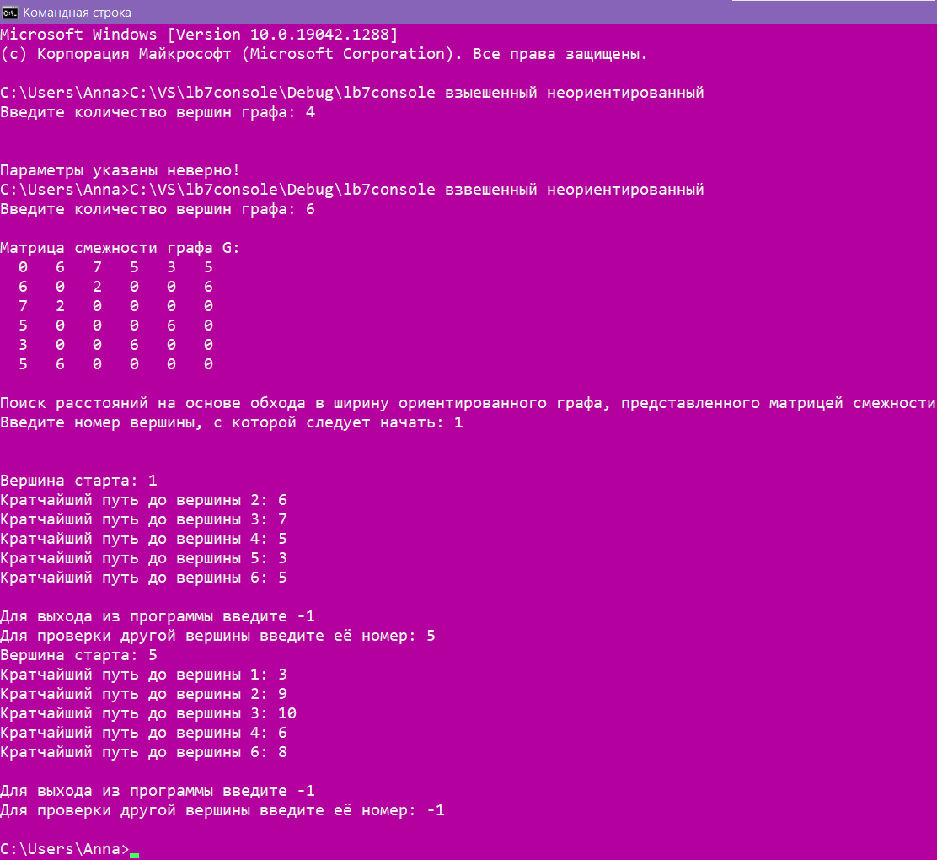

Рисунок 5 - Результаты работы программы на взвешенном неориентированном графе
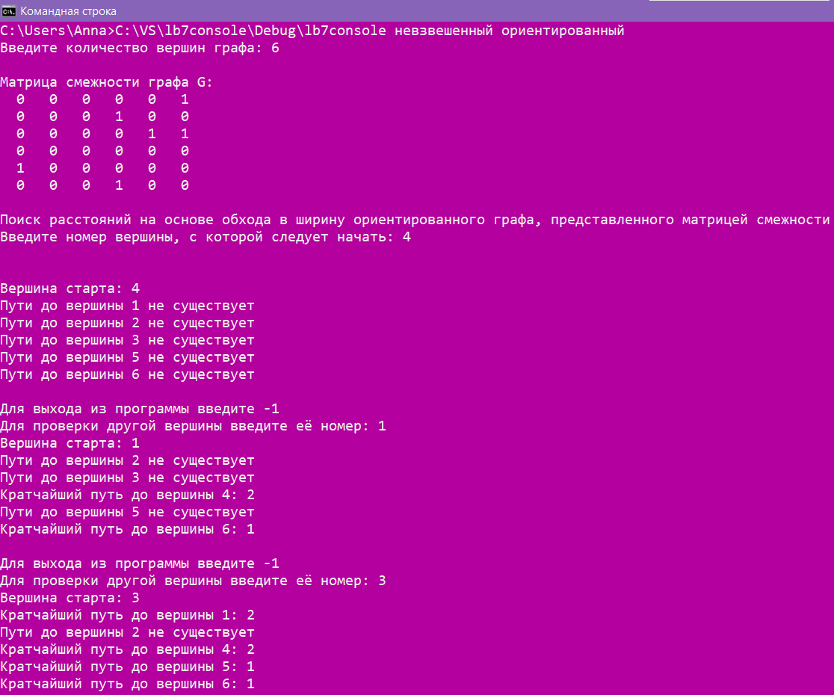
Рисунок 6 - Результаты работы программы на невзвешенном ориентированном графе
Вывод: Реализовали алгоритм поиска расстояний для взвешенного графа. Написали программу, предусматривающую возможность ввода параметров (взвешенность, ориентированность, количество вершин графа) через консоль.

